مذكرات السنة الرابعة متوسط

نظرية طالس والنسب المثلثية في المثلث القائم

**من اعداد الأستاذ روجان 2023-2024**

صفحة الأستاذ روجان شارف

[**https://www.facebook.com/roudjane.math.cem/**](https://www.facebook.com/roudjane.math.cem/)



البطاقة الفنية للمقطع التعلمي 2 :

نظرية طالس والنسب المثلثية في المثلث القائم



الكفاءة التي يستهدفها المقطع التعلمي

يحل مشكلات بتوظيف مكتسباته في الهندسة حول خاصية طالس والحساب على النسب المثلثية في المثلث القائم



أبواب وموارد المقطع التعلمي 2

**نظرية طالس**

الباب الأول

* التعرف على نظرية طالس
* التعرف على نظرية طالس العكسية
* تقسيم قطعة مستقيم باستعمال خاصية طالس
* استعمال خاصية طالس في حساب أطوال وإنجاز براهين ( إدماج جزئي)

**النسب المثلثية في المثلث القائم**

الباب الثاني

* تعريف جيب وظل زاوية حادة في مثلث قائم
* الحاسبة العلمية لإيجاد النسب المثلثية وأقياس الزوايا
* حساب زوايا أو أطوال بتوظيف الجيب أو الجيب تمام أوالظل
* إنشاء هندسيا (بالمسطرة غير المدرجة والمدور) زاوية بمعرفة القيمة المضبوطة لنسبة مثلثية
* معرفة و استعمال العلاقتين: sin²x + cos²x =1 ، tanx=sinx/cosx



وضعية الإنطلاقية

تعلم الإدماج

الحجم الساعي : 18 سـا



الوضعية الإنطلاقية 1



نظرية طالس والنسب المثلثية في المثلث القائم

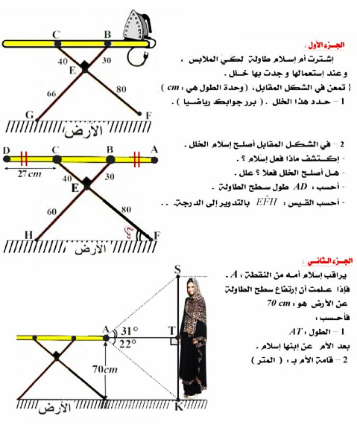



الباب الأول

مبرهنة طالس



المقطع التعلمي 2 الباب الأول نظرية طالس

نظرية طالس

المذكرة رقم 1

التعرف على نظرية طالس.



تذكير بنظرية مستقيم المنتصفين

تشخيص

الوضعية التعلمية



يحتاج عامل في حقل الزيتون إلى سلمعلى حسب علو الشجرة. ، يتحكم العامل

في ارتفاع و انفراج السلم بواسطة سلسلة موازية لسطح الأرض أقصى طول لها

هو:.

ساعد العامل لإيجاد طول انفراج السلم 

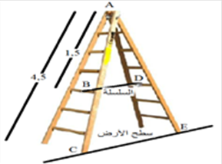

وضعية تعلمية

الحوصلة وبناء الموارد



الحوصلة وبناء الموارد

نظرية طالس

أوظف تعلماتي

ومستقيمان متقاطعان في النقطةٍ،ونقطتان من تختلفان عن.ونقطتان من تختلفان عن.

إذا كانومتوازيان فإن.



**تطبيق : رقم 1 و 2 ص 110**



المقطع التعلمي 2 الباب الأول نظرية طالس

نظرية طالس العكسية

المذكرة رقم 2

التعرف على نظرية طالس العكسية.



تذكير بنظرية طالس

تشخيص

الوضعية التعلمية

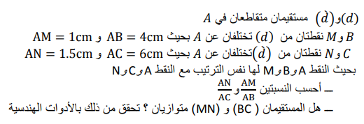

وضعية تعلمية

الحوصلة وبناء الموارد



نظرية طالس العكسية

الحوصلة وبناء الموارد

أوظف تعلماتي

ومستقيمان متقاطعان في النقطةٍ.

ونقطتان من تختلفان عن.ونقطتان من تختلفان عن.

إذا كان :  و النقط A*،N، Mو A ،C،B* بنفس الترتيب فإن ومتوازيان

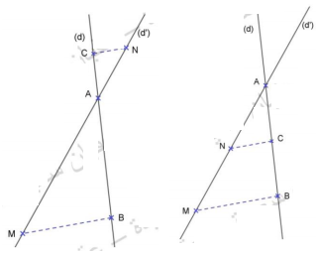

**تطبيق : رقم 10 و 11 ص 111**



المقطع التعلمي 2 الباب الأول نظرية طالس

تقسيم قطعة مستقيم

المذكرة رقم 3

استعمال خاصية طالس في تقسيم قطعة مستقيم



تذكير بنظرية طالس

تشخيص

الوضعية التعلمية



* [AB] قطعة مستقيم، [Ax) نصف مستقيم مدرج تدريجا منتظما.
* عين النقطة C في التدريجة 1 والنقطة E في التدريجة 3 من [Ax).
* انشيء مستقيما يشمل C ويوازي (EB) ويقطع [AB] في D.
* احسب النسبة ، ثم اكتب AB بدلالة AD.
* قسم القطعة [AB] إلى 3 قطع متقايسة .

وضعية تعلمية

الحوصلة وبناء الموارد



**لتقسيم القطعة هندسيا ( بالمدور و المسطرة غير المدرجة) إلى قطعة متقايسة ( عدد طبيعي أكبر من 1) نتبع الخطوات التالية :**

الحوصلة وبناء الموارد

أوظف تعلماتي

1. ننشئ نصف مستقيم مدرج مبدؤه وحامله يختلف عن المستقيم .
2. على نصف المستقيم المدرج نعين النقطتين C في التدريجة 1 والنقطة E في التدريجة n.
3. ننشئ المستقيم .
4. ننشئ المستقيم الذي يشمل C ويموازي (BE) فيتقاطع مع [AB] في النقطة D.

نقسم القطعة إلى قطع مقايسة للقطعة باستعمال المدور.

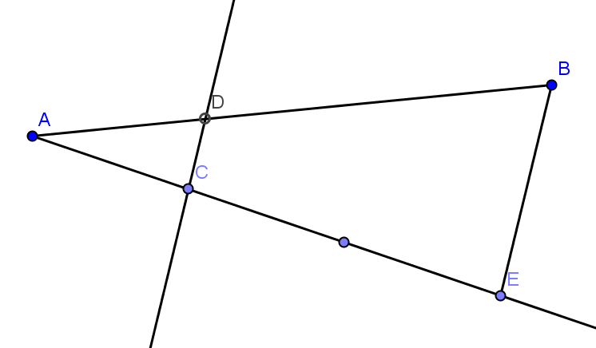

**مثال**

نقسم القطعة [AB] إلى 3 قطع متقايسة (n=3).

**تطبيق : رقم 17 و 18 ص 111**

المذكرة رقم 4



إدماج جزئي

المقطع التعلمي 2 الباب الأول نظرية طــالس



إدماج جزئي

أدمج تعلماتي

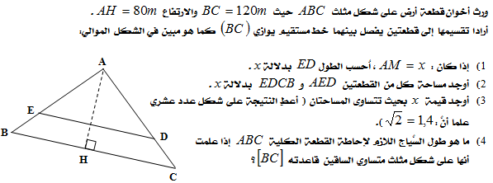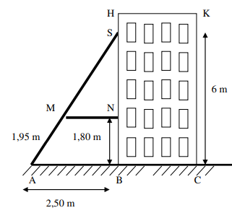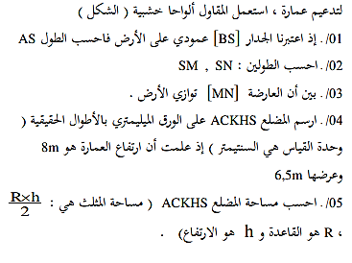

الوضعية الإدماجية 2

الوضعية الإدماجية 1

الباب الثاني

النسب المثلثية في المثلث القائم



جيب وظل زاوية حادة في المثلث القائم

المقطع التعلمي 2 الباب الثاني النسب المثلثية

المذكرة رقم 1

معرفة جيب وظل زاوية حادة في مثلث قائم



تذكير بنظرية طالس . ( النسب المتساوية)

تذكير بزاوية حادة في المثلث القائم.

تشخيص

الوضعية التعلمية

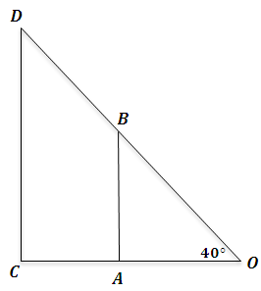

**الوضعية التعلمية:**

* تمعن في الشكل المقابل .
* بين أن :
* استنتج أن :
* هل النسب التالية متساوية : و
* ماذا تلاحظ ؟

**تمديد :** إذا علمت أن : AB=2.5 و OA=4.33 و OB=5

* باستعمال اللمسة sin أحسب : وقارنها مع
* وقارنها مع

وضعية تعلمية

الحوصلة وبناء الموارد

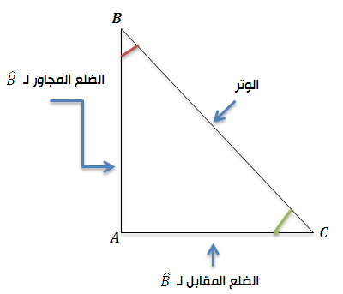

في مثلث قائم ، ظل زاوية حادة يساوي نسبة طول الضلع المقابل لهذه الزاوية على طول الضلع المجاور لها.

الحوصلة وبناء الموارد

**مثال:** ABC مثلث قائم في A

نكتب: و .

ظل زاوية حادّة

ملاحظة: في مثلث قائم ، جيب زاوية حادة أصغر من 1 لأن الوتر أكبر من طولي الضلعين القائمين.

**مثال:** ABC مثلث قائم في A

نكتب: Sin = و Sin =

في مثلث قائم ، جيب زاوية حادة يساوي نسبة طول الضلع المقابل لهذه الزاوية على طول الوتر.

جيب زاوية حادّة

أوظف تعلماتي

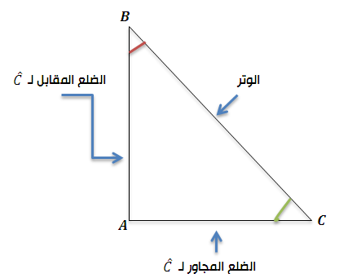

**تطبيق : فقرة دوري الان ص119**



إستعمال الحاسبة العلمية

المقطع التعلمي 2 الباب الثاني النسب المثلثية

المذكرة رقم 2

إستعمال الحاسبة العلمية لإيجاد النسب المثلثية وأقياس الزوايا



تذكير بجيب وظل زاوية حادة في المثلث القائم.

تشخيص

الوضعية التعلمية



**الوضعية التعلمية رقم 3 ص 155 :**

املأ الجدول التالي مستخدما الحاسبة العلمية مع تدوير النسب المثلثية إلى 0,01 وأقياس الزوايا إلى الدرجة.

|  |  |  |  |  |  |  |  |
| --- | --- | --- | --- | --- | --- | --- | --- |
| قيس الزاوية | 10° |  | 60° | 70° | 55° |  | 89° |
| جب الزاوية |  | 0,5 |  |  |  |  |  |
| ظل الزاوية |  |  |  |  |  | 1 |  |

وضعية تعلمية

الحوصلة وبناء الموارد



استعمال الحاسبة

الحوصلة وبناء الموارد

أوظف تعلماتي

لايجاد القيمة المضبوطة أو القيم التقريبية للعدد **sin** نستعمل اللمسة ولإيجاد العدد **tan**  نستعمل .

لايجاد قيس نستعمل اللمسة ، إذا علم العدد **sin**  واللمسة إذا علم العدد **tan .**

ملاحظة: قبل استعمال كل اللمسات يجب أولا الضغط على اللمسة حتى يظهر الرمز DEG في أعلى الشاشة.

للتمكن من استعمال اللمستين و ، يجب أولا الضغط على اللمسة أو أو حسب نوع الحاسبة.

**أمثلة:**

نحسب sin40° فنجد Sin40°=0.64

نحسب tan40°فنجد tan40°=0.8

نحسب قيس حيث فنجد .

**تطبيق : رقم 3 ص 122**



حساب زوايا أو أطوال بتوظيف الجيب أو الجيب تمام أوالظل

المقطع التعلمي 2 الباب الثاني النسب المثلثية

المذكرة رقم 3

حساب زوايا أو أطوال بتوظيف الجيب أو الجيب تمام أوالظل



لماذا sin و cos هذه الزاوية محصور دائما بين 0 و 1 ؟

تشخيص

الوضعية التعلمية



**الوضعية التعلمية:**

وقف عمر أمام بناية و على بعد 12m من قاعدتها، نظر إلى قمة البناية بزاوية مقدارها 300.

* ساعد عمر في حساب طول البناية

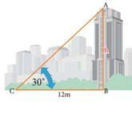

وضعية تعلمية

الحوصلة وبناء الموارد



حساب زوايا وأطوال باستعمال نسبة مثلثية

الحوصلة وبناء الموارد

لحساب زاوية أو طول نتبع الخطوات التالية:

* التحقق من أن المثلث قائم

* تحديد الضلع المقابل و الضلع المجاور لزاوية حادة و الوتر

* تطبيق إحدى المساويات التي تعطي النسب المثلثية لزاوية حادة

**مثال :**

* حساب الطول EF

EFG مثلث قائم في E يعني:

بالتعويض

أي و منه

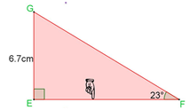



أوظف تعلماتي



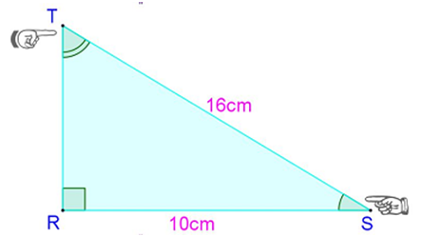

**أحسب قيس زاوية**

حساب قيس الزاوية

RST مثلث قائم في Rيعني:

أي:520=



إنشاء زاوية بمعرفة إحدى نسبها المثلثية هندسيا

المقطع التعلمي 2 الباب الثاني النسب المثلثية

المذكرة رقم 4

إنشاء هندسيا (بالمسطرة غير المدرجة والمدور) زاوية بمعرفة القيمة المضبوطة لنسبة مثلثية



تذكير ( جيب و جيب تمام و ظل زاوية حادة )

تشخيص

الوضعية التعلمية



**الوضعية التعلمية رقم 4 ص 117:**

وضعية تعلمية

الحوصلة وبناء الموارد



استعمال الحاسبة

الحوصلة وبناء الموارد

أوظف تعلماتي

لايجاد القيمة المضبوطة أو القيم التقريبية للعدد **sin** نستعمل اللمسة ولإيجاد العدد **tan**  نستعمل .

لايجاد قيس نستعمل اللمسة ، إذا علم العدد **sin**  واللمسة إذا علم العدد **tan .**

ملاحظة: قبل استعمال كل اللمسات يجب أولا الضغط على اللمسة حتى يظهر الرمز DEG في أعلى الشاشة.

للتمكن من استعمال اللمستين و ، يجب أولا الضغط على اللمسة أو أو حسب نوع الحاسبة.

**أمثلة:**

نحسب sin40° فنجد Sin40°=0.64

نحسب tan40°فنجد tan40°=0.8

نحسب قيس حيث فنجد .

**تطبيق : رقم 20 و21 ص120**

المذكرة رقم 5



إدماج جزئي

المقطع التعلمي 2 الباب الثاني النسب المثلثية



إدماج جزئي

أدمج تعلماتي

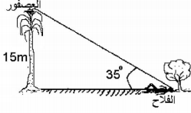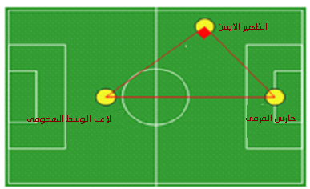

* هو قيس زاوية حادة بالدرجات حيث : دون حساب قيمة

1. أحسب مع تدوير الناتج إلى 0.01
2. استنتج قيمة مع تدوير الناتج إلى 0.01

الوضعية الإدماجية 3

* يضجع فلاح في ظل إحدى أشجاره مقابلاً نخلة علوّها 15m

وفي اثناء ذلك حط طائر على قمة هذه النخلة فإذا كان الفلاح ينظر إلى العصفور بزاوية 35°

1. أحسب بعد الفلاح عن النخلة بالتدوير إلى 0.1
2. أحسب بعد الطائر عن عيني الفلاح بتدوير إلى 0.001

الوضعية الإدماجية 2

* طول قطر ملعب كرة قدم عرضه 75m هو 125cm
* فما هو طوله
* في لحظة معينة، كما في الشكل، مرر حارس المرمى الكرة إلى الظهير الأيمن الذي يبعد عنه مسافة 30m، فركلها مباشرة إلى لاعب الوسط الهجومي الذي يقف على مسافة 72m منه .
* فكم يبعد لاعب الوسط الهجومي عن حارس مرماه؟

الوضعية الإدماجية 1